Тема. Деление двузначного числа на двузначное число.
Цель: закреплять умение применять приём подбора при делении двузначного числа на двузначное; закреплять умение решать задачи.
Задачи:
Обучающие: совершенствовать вычислительные умения и навыки; находить долю числа; правильно читать и решать числовые выражения с разными знаками действий, сравнивать величины; совершенствовать умение решать задачи разными способами.
Развивающие: развивать познавательную активность учащихся, логическое мышление, память.
Воспитательные: воспитывать интерес к родному краю, умение работать в коллективе.
Оборудование: учебник, карта Беларуси, записи на доске, муз. сопровождение к физминутке, таблица «Алгоритм деления двузначного числа на однозначное», схемы к задачам.
Ход урока:
- Организационный момент.
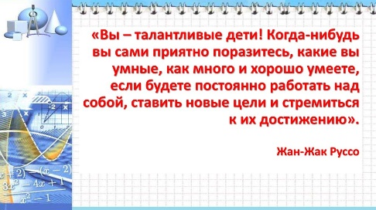
- Наш урок я хочу начать с этого высказывания. (учитель читает). Важно поставить цель и стремиться к ней. А наша цель сегодня усовершенствовать умение делить двузначное число на двузначное. Как знать, может, в жизни это умение пригодиться в самый нужный момент. Но мы не просто закрепим умение делить числа, но и совершим увлекательное путешествие по областным городам нашей страны.
- Итак, вы готовы отправиться в путешествие? В добрый путь. Наша точка отправления – город Минск, столица нашей страны.

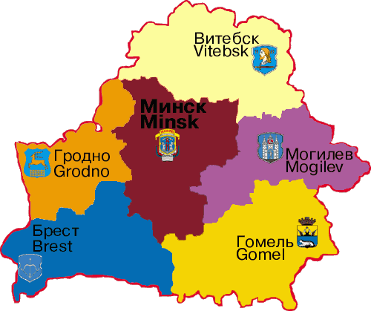
- Мы с вами дома, в родном городе, самом красивом на свете: зелёные улицы, красивые дома, музеи, кинотеатры, заводы, фабрики, магазины, широкие улицы.
-И раз мы с вами дома, самое время проверить домашнее задание, проверить, готовы ли дальше путешествовать.
2. Проверка домашнего задания.
1. Вычисли.
84 : 21 65 : 13 78 : 26 87 : 29
Как разделить двузначное число на двузначное? Как можно проверить, правильно ли выполнили деление?
2. Для поездки на экскурсию 42 мальчика и 33 девочки сели в 3 автобуса поровну в каждый. Сколько детей оказалось в каждом автобусе?
(Взаимопроверка, оценка результатов с помощью сигнальных карточек «солнышко-тучка»)
- Мы отправляемся в город Витебск. Дорога не близкая. Расстояние 290 км (расстояние записывается на доске). И пока мы с вами будем в пути, посчитаем устно, а лучше, напишем математический диктант. Но ответы в диктанте будут не цифры, а знаки: «плюс» и «минус». Если вы согласны с моим утверждением, ставите знак+, если нет -. А водителем в город Витебск будет … (один учащийся работает у доски)
- Устный счёт
Математический диктант
1. Частное чисел 54 и 6 равно 9.
2. Произведение чисел 4 и 6 равно 24.
3. Если 72 уменьшить в 8 раз, то получиться 7.
4. 45 больше 5 в 9 раз.
5. если 56 уменьшить на 8, то получится 7.
6. 81 больше 9 на 9.
7. Если делимое 30, делитель 5, то частное 6.
8.Произведение чисел 15 и 3 равно 45.
9. Если периметр квадрата 40 см, то длина одной стороны 20 см.
(Сверка с написанным на доске, корректировка)
Витебск – город контрастов. Это удивительное место, где необычайно гармонично сочетаются традиции минувших эпох и модные веяния дня сегодняшнего. Витебск знаменит тем, что ежегодно там проводится конкурс молодых исполнительней «Славянский базар». Приезжает много гостей с разных стран. А кто знает, как называют жителей города Витебска? (Витебляне.)
- В Витебске мы побывали. Теперь отправляемся в город Могилёв. Расстояние от Витебска до Могилева 161 км (расстояние записывается на доске). Чтобы не скучать в пути, мы с вами вспомним, как правильно делить двузначное число на двузначное.

Обращение к таблице:
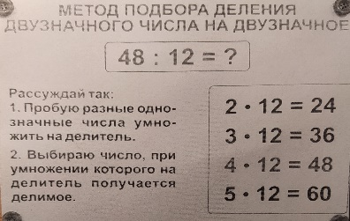

- Итак, как разделить двузначное число на двузначное?
3. Работа по учебнику. Закрепление.
Стр. 110 № 2
Вычисли.
30 : 15 60 : 12 ⋅ 13 42 : 14 ⋅ 10 – 1 уч-ся
50 : 25 60 : 15 ⋅ 12 96 : 12 ⋅ 10 – 2 уч-ся
80 : 16 70 : 35 ⋅ 41 68 : 17 ⋅ 10 – 3 уч-ся
- А помогут нам добраться до пункта назначения … (работают у доски)
(Проверка задания, корректировка)
- Вот и город Могилёв. Могилёв — один из самых красивых и интересных областных центров Беларуси — не единожды признавался культурной столицей страны. Город находится в окружении живописных пейзажей берегов реки Днепр. Могилёв бережно хранит память о великих исторических событиях, располагает большим количеством старинных памятников культуры и искусства.
- И снова в путь! Нас ждёт Гомель. И теперь нам нужно преодолеть 183 км (записывается на доске). Поехали!
Физминутка. ( под музыку песни «Мы едем-едем-едем»)
- Здравствуй, Гомель!
Гомель - самый южный из областных центров. Второй в республике по величине. Имя у города замечательное. Звонкое, напевное. Так и срывается с губ. Всем известно, что Гомель – город каштанов. Каждую весну они в одно мгновение украшают свои огромные кроны белыми свечками, наполняя улицы тонким, едва уловимым ароматом и тихим жужжанием золотых пчел. Красивый город! Посетите вместе с родителями, не пожалеете!
- И сейчас у нас длительный переезд. Мы отправляемся в Брест. 530 км! (записываем на доску)
- И задание на этот переезд серьёзное. (стр. 110 № 6)
Реши задачу двумя способами.
В гостинице для животных купили 60 кг сухого корма
для взрослых собак и 30 кг сухого корма для щенков.
Весь корм был расфасован в пакеты по 15 кг каждый.
Сколько всего пакетов с кормом купили?
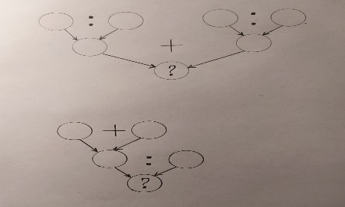
Анализ задачи, составление схемы.

(К доске вызываются 2 уч-ся, которые решают задачи по предложенным схемам разными способами, учащиеся на месте решают двумя способами, обсуждение: какой способ проще и почему)
- Ура! Мы в Бресте! Хоть дорога и была сложной для некоторых, но мы справились.
Это уютный, очень красивый, богатый своей историей город. Главной достопримечательностью города является Брестская крепость-герой. Сюда приезжает много туристов, чтобы почтить память погибших в годы Великой Отечественной войны.
Брестская крепость - гордыня страны,
Слава защитникам, вечная память!
Подвиг мы их забывать не должны,
Память о них поколеньям оставить!
- Наше путешествие продолжается. И мы отправляемся в город Гродно. Расстояние от Бреста до Гродно 251 км (записываем на доске). И чтобы дорога не казалась длинной, мы будем сравнивать величины. Вспомните, какое правило нужно выполнять, чтобы правильно сравнить величины?
Стр.110 № 5
Сравни.
10 дм ? 2 дм + 70 см 1 м ? 71 см + 19 см
1 м ? 5 дм + 5 дм 4 дм ? 85 см – 35 см
(Один учащийся работает у доски, после выполнения коллективная проверка, корректировка)
- Город Гродно находится на краю Беларуси, около самой границы с Польшей. До войны он и был польским. Из всех белорусских городов он сохранился лучше всего. Город с глубокой историей, величественным прошлым и далеко идущим будущим. Дети, которые приезжают в Гродно, должны обязательно побывать в зоопарке. В зоопарке насчитывается более 3 тысяч животных — это копытные, мелкие и крупные хищники, включая волков, леопардов и тигров. Рядом с ними соседствуют рептилии, которым отведен большой террариум, и птицы.
- Пора отправляться домой, в наш любимый и родной город Минск. Расстояние от Гродно до Минска 278 км. (на доске)
4. Подведение итогов урока.
- Пока будем в пути, давайте подведём итоги нашей работы. Чему учились на уроке? Какие задания вызвали трудности? Сложно ли делить двузначное число на двузначное? Какой приём используем при делении?
Сколько областных центров в нашей стране? Захотелось ли отправиться в реальное путешествие по городам Беларуси? И последний вопрос, какое расстояние мы с вами сегодня преодолели? (1693 км).
Рефлексия.
